每日科普-乳胶漆
- 乳胶漆可是家庭装修的重要角色哦！注意以下几点，避开大多数坑~

关注性能指标
- 选择优等品，普通家庭耐擦洗≥6000 次，遮盖力高省漆，南方选防霉的。
- 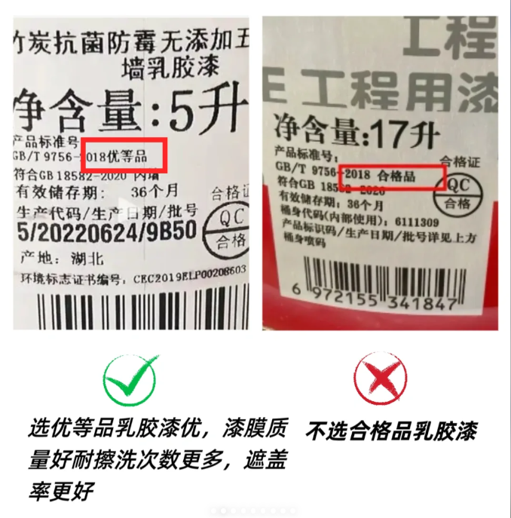

看准国标认证
- 选择新国标的GB 18582-2020，不选GB 18582-2008。
- 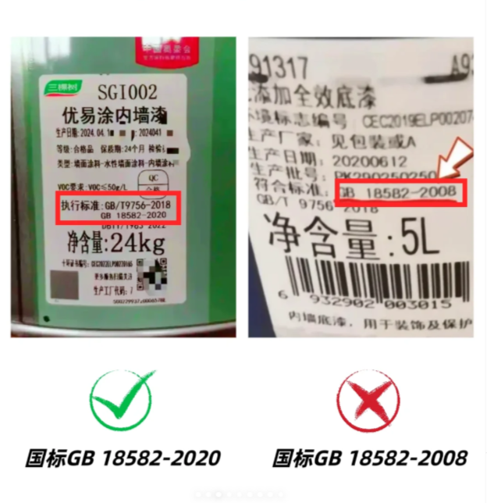

看环保认证
- 国内选“十环认证”，追求更高选国际认证，查看环保等级。
- 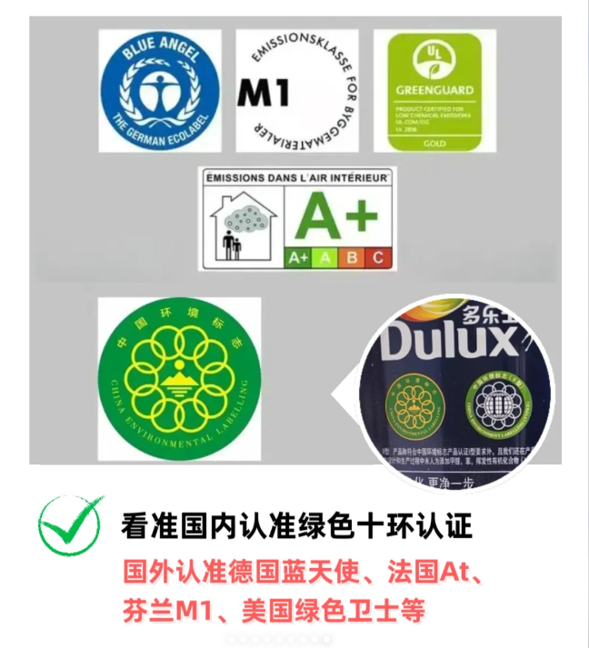

真伪辨别
- 查防伪码、看包装细节、注意异常低价。查看桶盖喷码，盖与桶身一体为正牌，只在桶身需慎重。
- 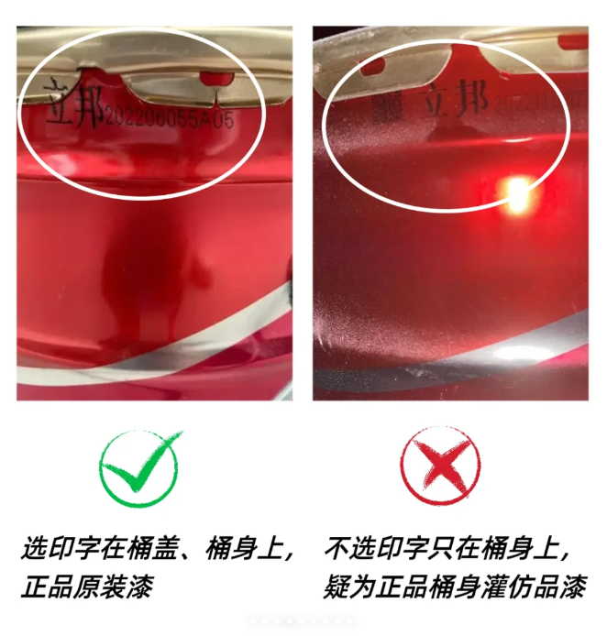

购买大品牌基础款
- 不搞花里胡哨~“0甲醛”、“儿童漆”多为智商税~
- 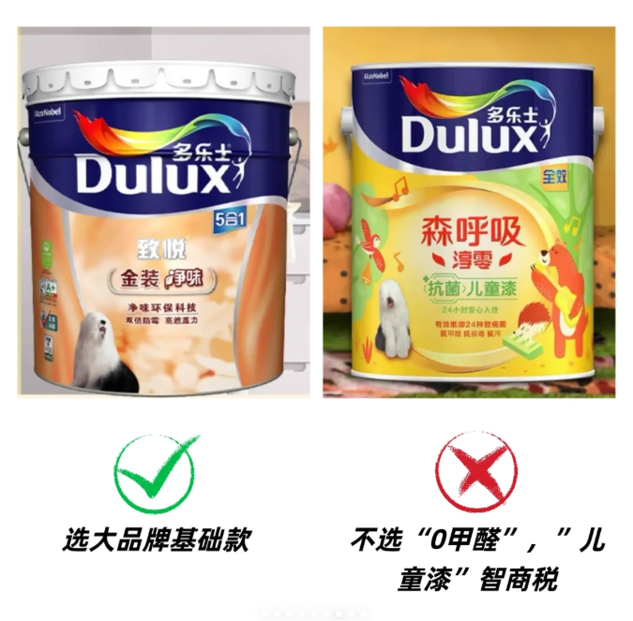

购买渠道正规
- 官方渠道靠谱，验收看包装和日期，留凭证。
- 